## **DOCUMENTAÇÃO DO PROJETO - SPRINT 1**

## 

## **Controle de temperatura e umidade em armazenamentos de vinícolas**

## **GRUPO 7**

Gabriel Macedo Vilas Boas

 João Vitor De Souza Tenório

 Maria Eduarda Bernardino Ettinger

 Matheus Martins Toledo Rosa

 Pedro Afonso Dornelas Marcato   DATA:

 Vinicios Garcia Fagundes

# Contexto:

Um dos fatores que mais causam a perda das safras de vinhos em vinícolas é a falta da automatização dos controles de temperatura e umidade nos armazéns. Diversas vinícolas não contam com esse sistema de controle, assim prejudicando a qualidade de seus produtos.

De acordo com o gráfico podemos ver algumas temperaturas e umidades adequadas para tipos de vinhos diferentes, sendo assim, caso essas temperaturas não sejam atendidas os vinhos podem sofrer alterações. A GODWINE é uma empresa especializada em solucionar e instalar controles de temperatura e umidade nos setores de armazenamento de vinhos, especialmente em vinícolas. Sabemos que a perda de uma safra de vinhos custa bastante para o bolso dos vendedores, então queremos automatizar os processos mantendo a cultura tradicional da vinícola e solucionando os problemas de armazenamento.

Real problema: Estipula-se que há uma perda de 25% de garrafas de vinhos pela falta de controle de temperatura e umidade. Os nossos clientes têm perdas consideráveis de garrafas em seus armazenamentos, com isso também perdem grandes quantias de dinheiro e consequentemente perdem sua credibilidade! Vamos dar aos nossos clientes uma visão diferente do habitual, vamos dar a solução.

## **Escopo:**

Nosso projeto consiste em usar um sensor específico para o controle de temperatura e umidade chamado DHT–11, o sensor capta as temperaturas do ambiente e usa esses dados capturados para informar as temperaturas e umidades, assim podemos verificar se o ambiente está com os parâmetros adequados para o armazenamento. O nosso maior desafio será a migração cultural dos nossos clientes, visto que o tradicionalismo rejeita a tecnologia, mas a tecnologia não rejeita o tradicionalismo quando se trata de autonomia e controle.

## **Requisitos:**

## **Objetivo:**

A GODWINE vai trazer métodos que vão sofisticar, automatizar e aprimorar esses ambientes de armazenamentos, diminuindo o porcentual de perda e aumentando a durabilidade dos vinhos.

## **Premissas:**

* Disponibilização das áreas estratégicas dentro da vinícola onde os sensores possam ser colocados;
* Disponibilização de rede wifi para o bom funcionamento dos sensores;
* Disponibilizar a infraestrutura de hardware e software;

## **Restrições:**

* Os tokens devem ser desativados manualmente a cada final de expediente para não acontecer nenhum problema operacional;
* Os alunos deveram utilizar o Token privativamente para os dados não serem explanados;
* Os Tokens deverem ser usados a cada 15 dias;
* A equipe do projeto poderá trabalhar somente de segunda a sábado;
* E recomendado que para cada token seja utilizado por 30 pessoas;
* O equipamento Arduíno não poderá receber alimentação de energia elétrica constante;

## **Diagrama de negócio:**

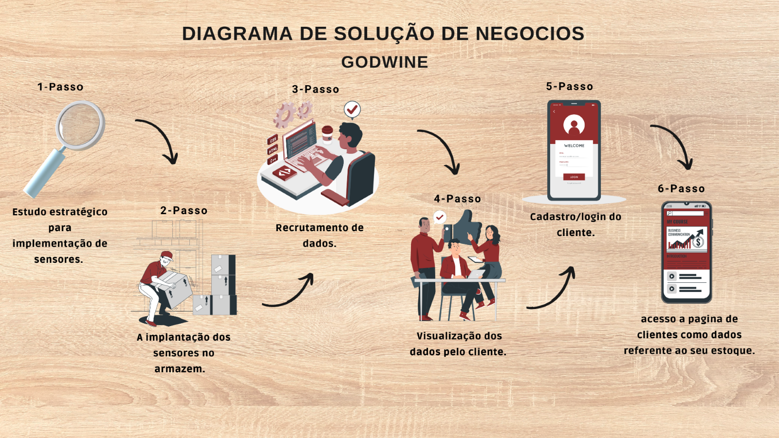

## **Ferramenta escolhida:**

## MICROSOFT PLANNER:

Detalhamento dos principais requisitos:

# 

# 

# Capa com nome do projeto, nome do aluno e RA

# Nome do projeto

# Contexto do Negócio

Parágrafo normal

## Título 2

Parágrafo normal

# Justificativa do projeto

Parágrafo normal

## Título 2

Parágrafo normal

# Objetivo do projeto

Parágrafo normal

## Título 2

Parágrafo normal

# Escopo do projeto

Parágrafo normal

## Título 2

Parágrafo normal